Danger sur Chypre

Stable
Syrie
SRS

Les Turcs coté Chypre du Nord en ont marre de la partition de l'ile et ils passent à l'offensive pour envahir la partie Sud de l'ile.
Déploiement d'unités terrestres blindés, artillerie mécanisée, des hélicoptères de transport et de combat et une patrouille de Su25 en appui feu.
La ville de Nicosie est particulièrement touchée ainsi que la base britannique de Dhekelia dont les défenseurs peinent à repousser les forces Turcs, très bien armées.

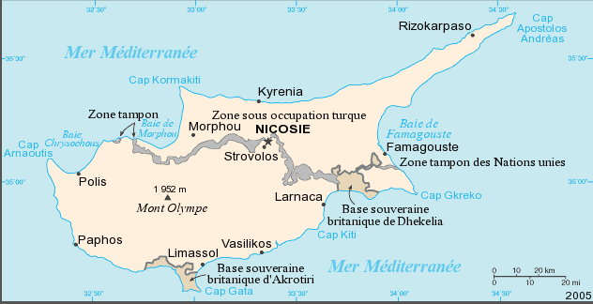

La résolution 2561 du Conseil de Sécurité de l'ONU a été votée à l'unanimité et contraint la Turquie à cesser toute activité hostile, ainsi que le retour des forces Turques sur la partie Nord de l'ile.
Les USA sont mandatés par l'ONU sur le contrôle et l'application de cette résolution.
Le Tarawa qui croise dans les eaux méditerranéennes est taské pour protéger la zone chypriote, et détruire toute force Turc ne faisant pas retour sur la partie Turque de l'ile à partir de 7H(Z) ce 23 Juillet. Après cette horaire, la 214 devra faire le nettoyage aérien et terrestre des forces hostiles turques mais uniquement sur la partie Chypriote.
Un groupe de Huey du 267 accompagné de Mi8 de l'ONU est dépêché sur la base britannique pour aider les défenseurs à repousser les hostiles.
Situation générale :
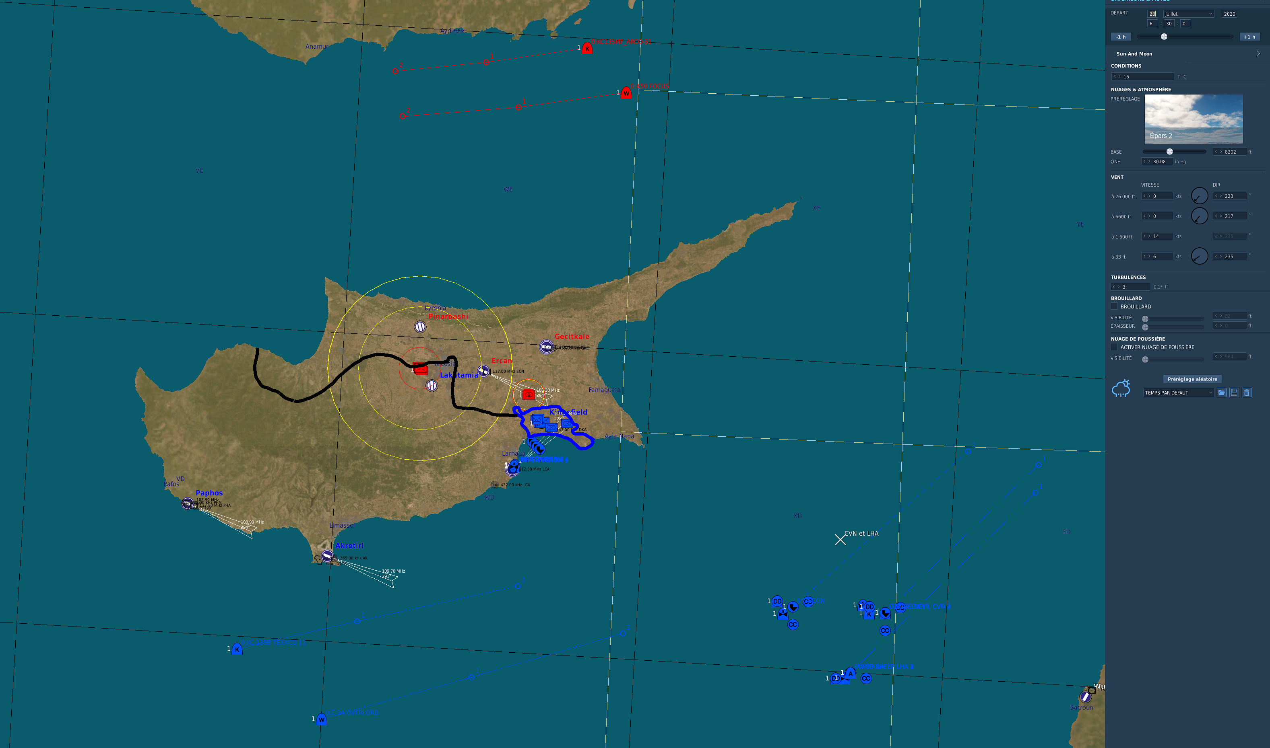

Objectifs / Groupes / Désignations de cibles :

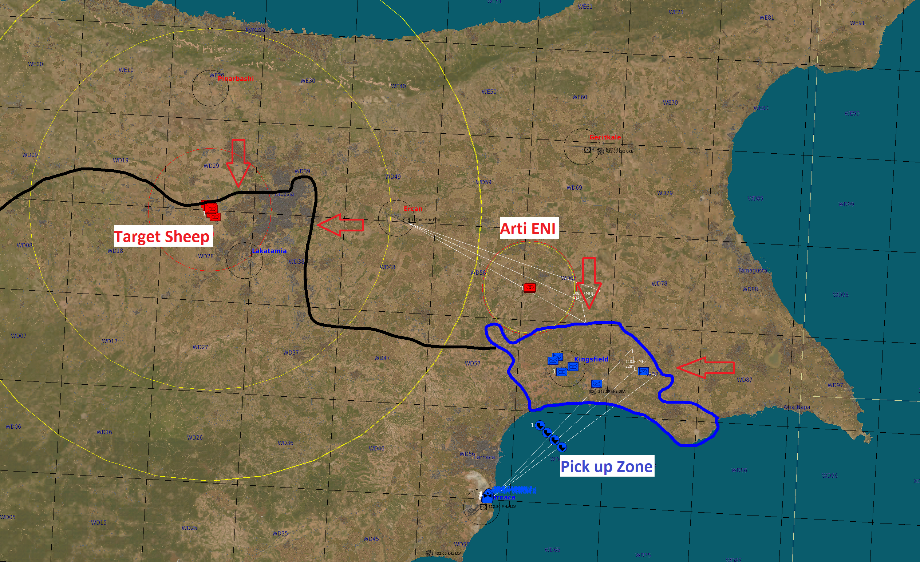

Présence HELI ENI le long de la frontière entre Nicosie et la zone britannique.
267 + Mi8
Depart Larnaca à 6h30
Pick up zone maritime pour charge , dans le 045° de Larnaca.
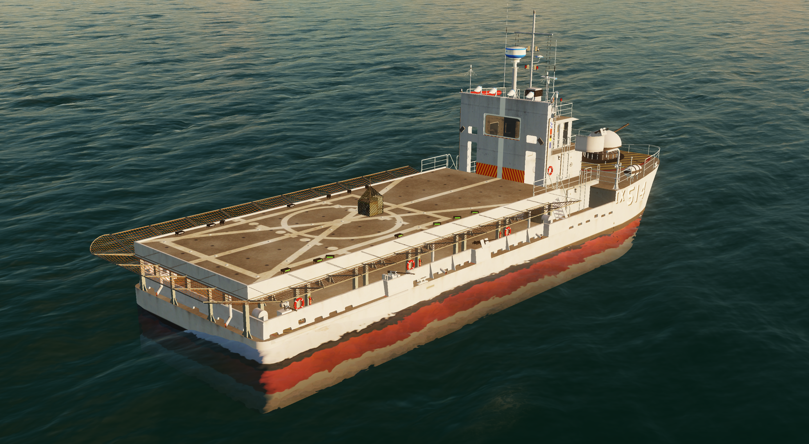

4 Charges à déposer sur aérodrome britannique de Kingsfield (Nord de la pick up zone)
Puis recherche et destruction de convois ENI, au Nord et Est de la zone britannique.
Rearm refuel sur Kingsfield

214
Départ Tarawa à 6h30
Destruction des ENI sur aérodromes Ouest de Nicosie si à 7h (Z) elles ne partent pas.
Destruction de la batterie d’artillerie (Arti ENI), si elles tirent sur Chypre.
Surveillance convois ENI, destruction si passage de la frontière après 7h (Z)

WP1 : Target aérodrome Nicosie
WP2 : Larnaca

Plan de Fréquence
Commune : Overlord//322.150 MHz
Ravito AA : Arco 1//41X//138.100//20000ft

